Инструкция по копированию ключей Континент-АП версии 3.7 на Рутокен
Перемещение и копирование ключевых контейнеров Континент-АП выполняется только в интерфейсе ПО «Код Безопасности CSP», в «КриптоПро CSP» эти ключи не отображаются.
Структура набора файлов с Ключом сгенерированного ПО «Код Безопасности CSP» по ГОСТ 2012 включает папку topsecretkeys.
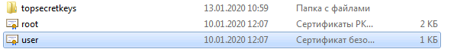
Для копирования на Рутокен:
- Запустите программу «Код Безопасности CSP» (Пуск –> Все программы –> Код
Безопасности –> Код Безопасности CSP) и перейдите на вкладку «Ключевые
контейнеры», либо Панель управления –>Код Безопасности CSP.
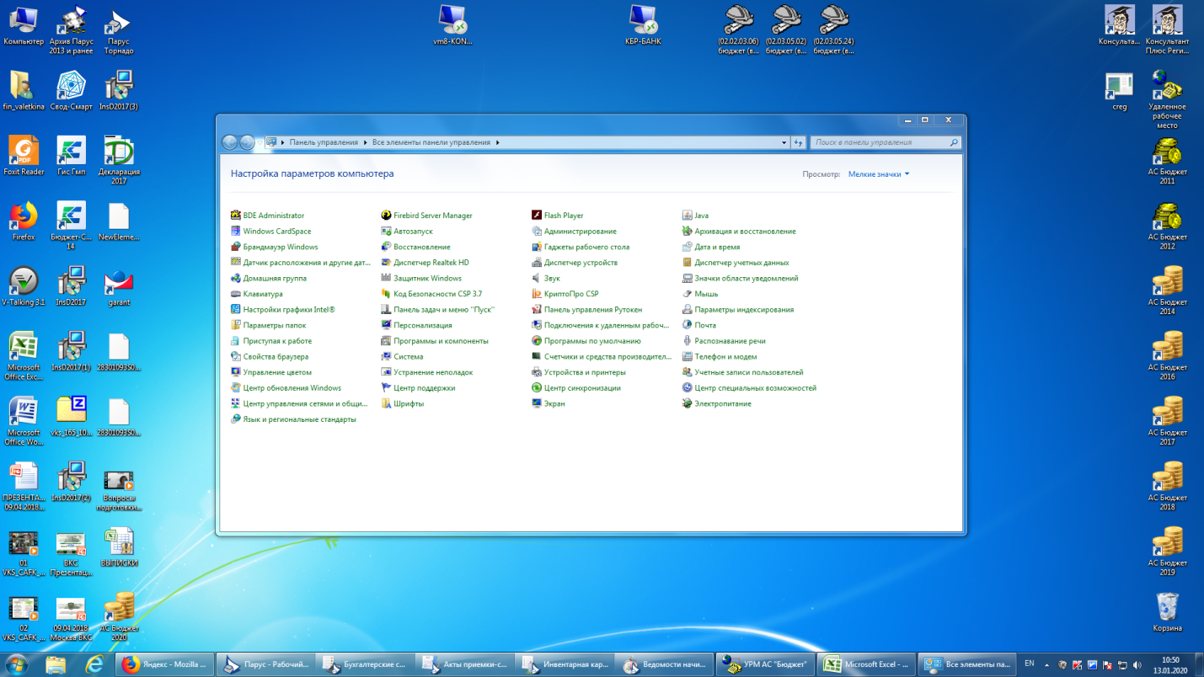
- Выберите ключевой контейнер на носителе и нажмите кнопку «Копировать».
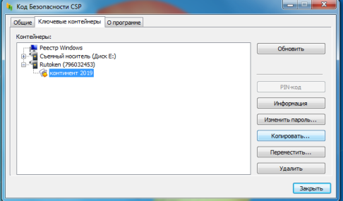

При обращении к контейнеру он может Вас попросить ввести пароль контейнера, на ключи генерируемые департаментом финансов устанавливается пароль-
12345678.

- Введите имя нового создаваемого контейнера.
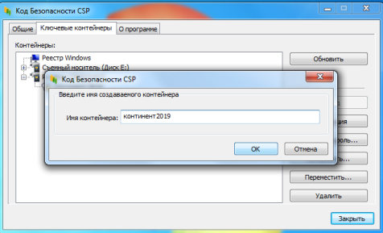
- Установите пароль на контейнер. Если вы не используете свои пароли, то мы рекомендуем ставить PIN-код с Рутокена (по умолчанию 12345678).
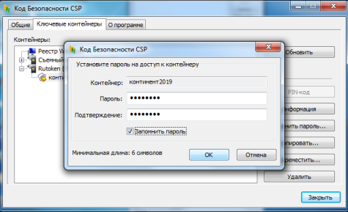
- Выберите носитель на который будет произведена запись контейнера.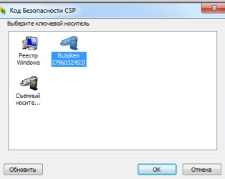
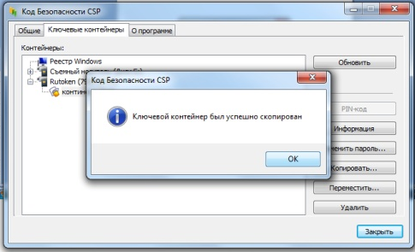
- Теперь необходимо переустановить сертификат, чтобы привязать его к новому носителю.

И не забудьте сменить криптопровайдера по умолчанию, если еще этого не сделали.
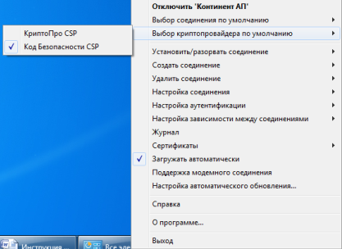

Департамент финансов
Тел. 342954

